Муниципальное бюджетное учреждение дополнительного образования
г. Мурманска Дом детского творчества им. А. Торцева
Мурманская область, г. Мурманск
Детское объединение «Исследователи природы»

Всероссийский конкурс юных исследователей окружающей среды
«Открытие 2030»

Номинация: «Зоология и экология позвоночных животных»

ОСОБЕННОСТИ ЭКОЛОГИИ СЕРОЙ ВОРОНЫ В Г. МУРМАНСКЕ

Автор: Алдонова Анна Захаровна,
МБУ ДО г. Мурманска ДДТ им. А. Торцева,
10 класс МБОУ г. Мурманска СОШ №5
Руководители: Лямина Людмила Алексеевна,
методист, педагог дополнительного образования
МБУ ДО г. Мурманска ДДТ им. А. Торцева,
Ибрагимова Гульфия Абдулловна,
учитель биологии МБОУ СОШ № 5

2022 год

Оглавление
Введение …………………………………………………………………………..3
1. Обзор литературы……………………………………………………………4-5
2. Физико-географическая характеристика района исследования…………….5
3. Методика сбора и обработки материала……………………………………5-6
4. Результаты исследования и их обсуждение………………………………7-13
Выводы………………………………………………………………………......13
Список литературы ……………………………………………………………...14
Приложения…………………………………………………………………..15-22

ВВЕДЕНИЕ
Птицы - неотъемлемая часть экосистем, испытывающая воздействие разнообразных факторов среды. В процессе эволюции они приобрели приспособления к различным абиотическим и биотическим воздействиям, устойчивые связи со средой обитания. Это достаточно пластичная группа позвоночных животных, под влиянием антропогенных факторов многие виды птиц могут приобрести новые адаптации, изменить характер пространственного распределения и размещения на территориях с различной степенью антропогенной трансформации. В антропогенных ландшафтах сформировалась особая экологическая группа птиц - синантропы, тесно связанные с территориями, освоенными человеком. В числе таких представители семейства Врановых: грач, галка, серая ворона, сорока [1].
Экология и поведение серой вороны в последние годы привлекли внимание многих исследователей. Существуют противоречивые мнения о биоценотической роли серой вороны, ее практическом значении, различно и эмоциональное отношение к этому виду у людей.
В Мурманской области серая ворона считается синантропным видом. В 80-е г.г. прошлого столетия в связи с ростом народонаселения области и соответствующим расширением кормовой базы, численность ворон неуклонно росла. С 50-х г.г. серые вороны стали жить в городах оседло, и на городских свалках можно было насчитать до 800 особей в одной стае [2].
Серая ворона Corvus corone cornix (L.) – гнездящийся вид г. Мурманска и его окрестностей. При этом в городе из других врановых гнезда серой вороны самые многочисленные [3].
Актуальность исследования. Полученные по экологии серой вороны сведения на территории г. Мурманска могут быть использованы при изучении процессов адаптации животных к условиям среды обитания в городе, а также выявления причин изменения численности, взаимоотношений видов в антропогенном ландшафте.
Гипотеза: предположим, что во внутригородских группировках серой вороны существуют различия в численности, связанные с условиями и местами их обитания.
Цель: изучить особенности экологии и пространственное распределение серой вороны в городской среде на территории г. Мурманска.
Задачи:
1. Провести учет численности и распределение серой вороны в различных биотопах на территории г. Мурманска.
2. Изучить особенности питания серой вороны, особенности суточной и сезонной динамики.
3. Изучить особенности поведения серой вороны в городской среде.
Объект исследования: популяция серой вороны на территории г. Мурманска.
Предмет исследования: компоненты жизнедеятельности серой вороны на территории г. Мурманска.
1. Обзор литературы

  - Систематическое положение, внешний вид
Вороновые (врановые), лат. Corvidae; Тип: Хордовые (Chordata)
Класс: Птицы (Aves); Отряд: Воробьиные (Passeres); Подотряд: Певчие (Oscines); Семейство: Вороновые (Corvidae); Вид: Серая ворона (Corvus cornix).
Врановые - одни из наиболее распространенных и интересных птиц. Семейство объединяет свыше 100 видов, распространены почти повсеместно. Самый крупный род - Corvus включает 38 видов. Представители рода - ворон, ворона, грач, галка, сорока, сойка, ореховка. У серой вороны голова, крылья и хвост чёрные, туловище серое. Средняя длина - 50 см, масса тела 460-735 гр., размах крыльев - до 1 м. Туловище серое, голова, «манишка», крылья, хвост чёрные со слабым металлическим блеском. Радужка тёмная, клюв и ноги чёрные. Молодые отличаются буроватым налётом, «мутными» (голубыми) глазами, розовой ротовой полостью. Голос – модификации карканья, наиболее частый сигнал – хриплое «карр» с закрытом звуком в конце. По земле передвигаются широкими шагами, в случае опасности или при виде пищи начинают «скакать». Половой диморфизм в окраске не выражен, но самцы крупнее самок, с более массивным клювом [4].
Интенсивная урбанизация серых ворон происходила во второй половине XX века во многих городах Европейской России, в том числе и в городе Мурманске. Она обитает во всех биотопах (смешенных лесах, лиственных лесах, пойменных ивняках, на болотах с осокой и ивняком, лесополосах, опушках агроценозов, парках, лесопарка, садах).

1.2. Освоение серой вороной Кольского полуострова
В Мурманской области серая ворона (Corvus cornix L.) обычна и многочисленна. С 50-х годов прошлого века вороны живут во многих городах области оседло. В 80-е г.г. в связи с ростом народонаселения области и расширением кормовой базы, численность ворон неуклонно росла [2].
Изучением серой вороны на Кольском полуострове занимались В.В. Бианки, Н.С. Бойко, В.Д. Коханов, И.П. Татаринкова, А.С.Гилязов, М.Н Харламова и др. [5, 6, 7, 8]. Бойко Н.С. в своей статье отмечает «В 1950-1960-х годах серая ворона проникла далеко на восток и вглубь Кольского полуострова. Гнездящейся она отмечена почти у всех населённых пунктов полуострова. С установлением холодов и снежного покрова серые вороны лишаются многих источников пищи в природе и приближаются к населённым пунктам» [5].

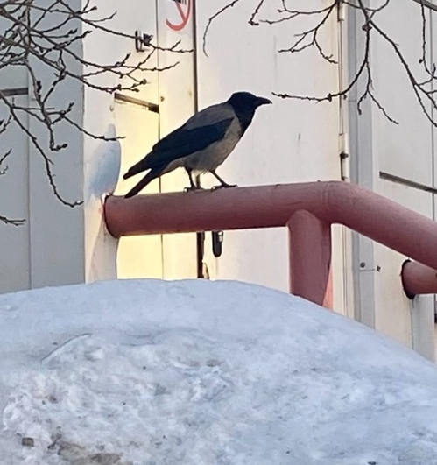
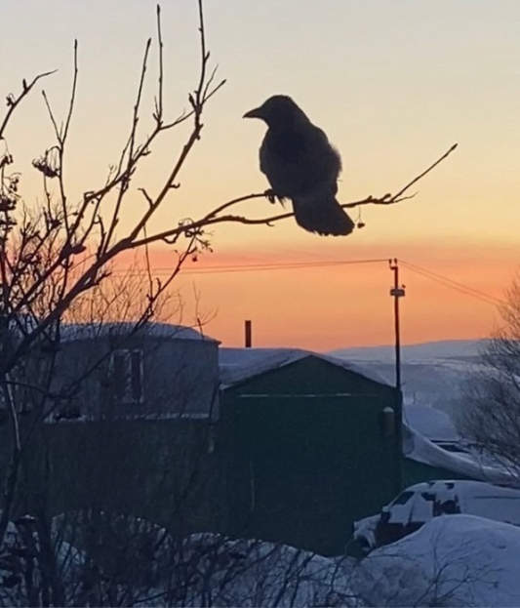

Рис. 1. Серая ворона, февраль 2022 г.
Рис.2 Серая ворона, февраль 2022 г., центр города

2. Физико-географическая характеристика района исследования
Практически вся территория Мурманской области расположена за Полярным кругом. Климатические условия в регионе относительно мягкие. Это связано с влиянием теплого Нордкапского течения. Мурманск – крупнейший в мире город за полярным кругом, располагается на скалистом восточном побережье Кольского залива в 50 километрах от Баренцева моря. Климат формируется близостью Баренцева моря, влияние которого усиливает теплое Северо-Атлантическое течение. Средняя температура января-февраля примерно -10°-11°С. Полярная ночь на 69 параллели Мурманска длится со 2 декабря по 11 января, полярный день – с 22 мая по 22 июля. Лето достаточно прохладное: средние температуры июля +14 °С. Среднегодовое количество осадков составляет 600 мм. Устойчивый снежный покров появляется в основном в конце октября - начале ноября, наибольшей высоты он достигает в конце марта и сходит в первой-второй декаде мая [9, 10].

3. Методика сбора и обработки материала

3.1. Учёт численности и плотности населения серой вороны.
Основным методом наблюдения был маршрутный метод, который позволял учитывать одновременно как численность птиц, так и распределение их по биотопам, проводить наблюдения за их поведением, учитывать гнезда [11]. При проведении учётов птиц использовали методику маршрутного учета без ограничения полосы обнаружения (Равкин, 1967) [11]. Проходя по маршруту, в полевом дневнике отмечают: место проведения учетов, дату, время, количество особей, птица «сидит» или «летит», приблизительное расстояние до птицы в момент обнаружения, оценивается пройденное расстояние (L) в км, чистое время учета (H) в часах.
По окончанию периода работ на основе записей в полевом дневнике составляется итоговая таблица: маршрут, дата, общее пройденное расстояние, общее время учета в часах, птиц с указанием количества встреченных особей, разнесенных по группам дальностей их обнаружения за весь период работы.
Далее рассчитывается плотность населения птиц (N) вида в особях на один км2 территории.
Для птиц, встреченных сидящими, применяется формула:
N = ((n1 x 40)+(n2 x 10)+(n3 x 3)+n4)/L,
где n1, n2, n3, n4 – число особей, зарегистрированных в полосах обнаружения соответственно 0 – 25м, 25 – 100м, 100 – 300м, 300 – 1000м.40, 10, 3 и 1 – пересчетные коэффициенты, расширяющие соответствующую полосу до 1км, а L – учетный километраж (в км). Полученные для каждой полосы обнаружения произведения суммируются и записываются в графу Sn выборки.
Для птиц, встреченных летящими, пройденное расстояние заменяется на суммарное время в часах (Н), умноженное на 30 – среднюю скорость полета птиц в км/ч.
N=Sn/(Н х 30)
В графе N данные по плотности «сидящих» и «летящих» птиц суммируются.

3.2. Определение степени синантропизации птиц.
Индекс синантропизации серой вороны рассчитывали по методике А. А. Резанова и А. Г. Резанова (2014) по формуле [12]:
I s = Σ r / Σ max ≤ 1,
Где I s индекс синантропизации, Σ r общая сумма полученных баллов по критериям, Σ max сумма максимально возможных баллов.
Выделяют 3 критерия синантропизации птиц (см. Приложение)
1) Гнездование на/в постройках и сооружениях человека или использование их в качестве отдыха и убежищ и т.д.;
2) Использование в пищу кормов антропогенного происхождения, фактора подкормки и т.д.;
3) Использование (особенно в зимнее время) окружающей среды, изменённой человеком; например, зимовка на подогретых водах. В каждом критерии описывают 6 категорий. Категория учитывается в баллах в зависимости от степени выраженности явления (0 – не выражено, 1 – наблюдается эпизодически, 2 – выражено (обычно)).
3.3. Изучение особенностей поведения и питания осуществляли на основе прямых наблюдений.

4. Результаты исследования и их обсуждение

Исследования проводились в период с февраля по август 2022 г. на 6 маршрутах на территории г. Мурманска: 4 маршрута в Ленинском округе, 1 – Первомайский округ, 1 – центральная часть города (см. Приложение табл.).
Во время учёта проводили осмотр по обе стороны маршрута и фиксировали встреченных птиц, отмечали местоположение птицы: «сидит» или «летит».

4.1. Численность серой вороны на территории г. Мурманска февраль - август 2022 г.
Маршрут № 1. Центральная часть города. ТЦ «Мурманск Молл» - ТЦ «Волна». Протяжённость - 1,53 км. Время–18мин. Окружение: 5-этажные дома, рядом проезжая часть, тротуар.
Маршрут № 2. Первомайский округ. ул. Копытова д. 29 - ул. Шабалина д. 49. Протяжённость-1,51км. Время–18мин. Окружение: смешанный тип застройки - 9- и 5-этажные дома, рядом проезжая часть, тротуар.
Маршрут № 3. Ленинский округ. ул. Александрова д. 26 - ул. Юрия Гагарина. Протяжённость - 1,42км. Время - 17мин. Окружение: 5-этажные дома, рядом проезжая часть, тротуар.
Маршрут № 4. Ленинский округ. ул. Александрова д. 26 – поликлиника № 5. Протяжённость - 1,47 км. Время - 18мин. Окружение: 5-этажные дома, рядом проезжая часть, тротуар.
Маршрут № 5. Ленинский округ. ул. Чумбарова-Лучинского –МБДОУ№105. Протяжённость - 1,22км. Время – 15мин. Окружение: 5-этажные дома, рядом проезжая часть, тротуар.
Маршрут № 6. Набережная озера Семёновское. Протяжённость – 1,5км. Время – 25мин.
Маршруты №№ 3,4,5 проходили в Ленинском округе с 5-этажной застройкой, в непосредственной близости друг от друга, практически в одинаковых условиях. Данные по этим маршрутам были объединены в одну таблицу.
Результаты учёта численности серой вороны на различных участках города, отличающихся по типу застройки (5-и и 9-этажные дома, парковая зона, центр города) приведены в таблице (см. табл. 1).
Данные численности особей на учётный километр и плотности серой вороны на 1 км кв. на обследуемых участках представлены в сводной таблице (табл. 2) и диаграмме (рис. 3).

Таблица 1.
Численность серой вороны на различных маршрутах г. Мурманска (февраль-август 2022 г.).
 | Дата |  | Время | В полёте |  |  |  | Сидит |  |  | Всего
 | Численность серой вороны. Центр города.
 | 8.03.2022 |  | 16:30 | 2 |  |  |  | 4 |  |  | 6
 | 6.05.2022 |  | 11:00 | 2 |  |  |  | 3 |  |  | 5
 | 15.05.2022 |  | 15:00 | 4 |  |  |  | 3 |  |  | 7
 | 24.05.2022 |  | 17:00 | 1 |  |  |  | 3 |  |  | 4
 | 2.06.2022 |  | 12:00 | 3 |  |  |  | 1 |  |  | 4
 | 10.06.2022 |  | 9:00 | 5 |  |  |  | 4 |  |  | 9
 | 16.06.2022 |  | 12:00 | 2 |  |  |  | 3 |  |  | 5
 | 24.06.2022 |  | 17:00 | 5 |  |  |  | 1 |  |  | 6
 | 1.07.2022 |  | 10:00 | 4 |  |  |  | 1 |  |  | 5
 | 10.07.2022 |  | 13:00 | 1 |  |  |  | 2 |  |  | 3
 | 16.07.2022 |  | 16:00 | 3 |  |  |  | 3 |  |  | 6
 | Среднее значение |  |  | 2,9 |  |  |  | 2,6 |  |  | 5,5
 | Дата |  | Время | В полёте |  |  |  | Сидит |  |  | Всего
 | Численность серой вороны. 9-этажные дома.
 | 3.04.2022 | 11:00 |  |  | 11 |  |  | 5 |  |  |  | 16
 | 10.04.2022 | 15:00 |  |  | 9 |  |  | 6 |  |  |  | 15
 | 20.04.2022 | 18:00 |  |  | 10 |  |  | 5 |  |  |  | 15
 | 1.05.2022 | 14:00 |  |  | 7 |  |  | 5 |  |  |  | 12
 | 10.05.2022 | 10:00 |  |  | 8 |  |  | 4 |  |  |  | 12
 | 19.05.2022 | 13:00 |  |  | 3 |  |  | 5 |  |  |  | 8
 | 27.05.2022 | 15:00 |  |  | 8 |  |  | 5 |  |  |  | 13
 | 5.06.2022 | 10:00 |  |  | 6 |  |  | 4 |  |  |  | 10
 | 11.06.2022 | 15:00 |  |  | 7 |  |  | 12 |  |  |  | 19
 | 20.06.2022 | 13:00 |  |  | 10 |  |  | 7 |  |  |  | 17
 | 28.06.2022 | 8:00 |  |  | 8 |  |  | 11 |  |  |  | 19
 | 5.07.2022 | 16:00 |  |  | 7 |  |  | 12 |  |  |  | 19
 | 14.07.2022 | 15:00 |  |  | 8 |  |  | 13 |  |  |  | 21
 | 22.07.2022 | 8:00 |  |  | 7 |  |  | 5 |  |  |  | 12
 | 29.07.2022 | 16:00 |  |  | 14 |  |  | 15 |  |  |  | 29
 | Среднее значение |  |  |  | 8,2 |  |  | 7,6 |  |  |  | 15,8
 | Дата | Время |  |  |  | В полёте |  |  | Сидит |  |  |  | Всего
 | Численность серой вороны. Набережная оз. Семёновское.
 | 6.03.2022 | 18:00 |  |  |  | 21 |  |  | 13 |  |  |  | 34
 | 15.03.2022 | 10:00 |  |  |  | 10 |  |  | 9 |  |  |  | 19
 | 25.03.2022 | 12:00 |  |  |  | 13 |  |  | 11 |  |  |  | 24
 | 2.04.2022 | 13:00 |  |  |  | 15 |  |  | 12 |  |  |  | 27
 | 10.04.2022 | 12:00 |  |  |  | 10 |  |  | 12 |  |  |  | 22
 | 18.04.2022 | 14:00 |  |  |  | 9 |  |  | 15 |  |  |  | 24
 | 27.04.2022 | 10:00 |  |  |  | 7 |  |  | 12 |  |  |  | 19
 | 2.05.2022 | 16:00 |  |  |  | 15 |  |  | 12 |  |  |  | 27
 | 10.05.2022 | 10:00 |  |  |  | 10 |  |  | 11 |  |  |  | 21
 | Среднее значение |  |  |  |  | 12,2 |  |  | 11,9 |  |  |  | 24,1
Дата |  | Время |  |  |  |  | В полёте |  |  | Сидит |  |  |  | Всего
Численность серой вороны. 5-этажные дома.
12.02.2022 |  | 16:00 |  |  |  |  | 37 |  |  | 13 |  |  |  | 50
31.03.2022 |  | 18:20 |  |  |  |  | 5 |  |  | 3 |  |  |  | 8
29.03.2022 |  | 16:00 |  |  |  |  | 4 |  |  | 13 |  |  |  | 17
30.03.2022 |  | 16:40 |  |  |  |  | 15 |  |  | 20 |  |  |  | 35
7.04.2022 |  | 12:00 |  |  |  |  | 7 |  |  | 10 |  |  |  | 17
23.04.2022 |  | 17:40 |  |  |  |  | 7 |  |  | 2 |  |  |  | 9
30.04.2022 |  | 10:00 |  |  |  |  | 6 |  |  | 3 |  |  |  | 9
8.05.2022 |  | 9:00 |  |  |  |  | 7 |  |  | 5 |  |  |  | 12
17.05.2022 |  | 17:00 |  |  |  |  | 4 |  |  | 8 |  |  |  | 12
25.05.2022 |  | 9:00 |  |  |  |  | 5 |  |  | 8 |  |  |  | 13
17.06.2022 |  | 9:00 |  |  |  |  | 9 |  |  | 11 |  |  |  | 20
9.06.2022 |  | 16:00 |  |  |  |  | 9 |  |  | 6 |  |  |  | 15
16.06.2022 |  | 18:00 |  |  |  |  | 13 |  |  | 11 |  |  |  | 24
22.06.2022 |  | 11:00 |  |  |  |  | 16 |  |  | 12 |  |  |  | 28
30.06.2022 |  | 15:00 |  |  |  |  | 21 |  |  | 15 |  |  |  | 36
06.07.2022 |  | 17:00 |  |  |  |  | 10 |  |  | 12 |  |  |  | 22
15.07.2022 |  | 10:00 |  |  |  |  | 13 |  |  | 14 |  |  |  | 27
23.07.2022 |  | 14:00 |  |  |  |  | 16 |  |  | 12 |  |  |  | 28
Среднее значение |  |  |  |  |  |  | 11,3 |  |  | 9,9 |  |  |  | 21,2

Плотность серой вороны (N) на 1 км кв. рассчитывали по формуле:
для «сидящих» птиц:
N = ((n1 x 40) + (n2 x 10) + (n3 x 3) + n4)/L,
где n1, n2, n3, n4 – число особей, зарегистрированных в полосах обнаружения соответственно 0 – 25м, 25 – 100м, 100 – 300м, 300 – 1000м. Значения 40, 10, 3 и 1 – пересчетные коэффициенты, расширяющие соответствующую полосу до 1км, а L – учетный километраж (в км).
Так как город имеет достаточно плотную застройку, поэтому расчет плотности проводили в полосах обнаружения 25-100м по формуле:
N = (n2 x 10)/L, где n – количество особей на 1 км.
Для птиц, встреченных летящими, пройденное расстояние заменяется на суммарное время в часах (Н), умноженное на 30 – среднюю скорость полета птиц в км/ч:
N=Sn/(Н х 30).
Данные по плотности «сидящих» и «летящих» птиц суммируются.

Таблица 2.
Данные численности особей на учётный километр и плотности серой вороны на 1 км кв.
Тип застройки, округ  г. Мурманска, № маршрута | Среднее значение численности серой вороны, плотности на 1 км кв.
Центр города (маршрут № 1, Октябрьский округ)  L=1,53км; t=18мин. | 5,5:1.53 км=3,6 особей/км  плотность:  2,6х10/1,53км=17 (сидящие)  2,9/0,3 час. х 30=0,32(летящие)  N=17+0.32=17.32
9-этажные дома (маршрут № 2, Первомайский округ)  L=1,51км; t=18мин. | 15,8: 1,51км=10,5особей/км  плотность:  7,6х10/1,51км=50,3 (сидящие)  8,2/0,3 час. х 30=0,91(летящие)  N=50.3+0.91=51.21
Набережная у озера Семёновское (маршрут № 6, Ленинский округ)  L=1,5км; t=20мин. | 24,1:1,5км= 16 особей/км  плотность:  11,9х10/1,5км=79,3 (сидящие)  12,2/0,33час. х 30=1,23(летящие)  N=79.3+1.23=80.53
5-этажные дома (маршрут № 3, 4, 5, Ленинский округ)  № 3. L=1,42км; t=17мин.  № 4. L=1,47км; t=18мин.  № 5. L=1,22км; t=15мин. | 21,2: 1,37км=15,4 особей/км  плотность:  9,9х10/1,37км=72,2 (сидящие)  11,3/0,28 час. х 30=1,34(летящие)  N=72.2+1.34=73.54

Рис. 3. Диаграмма. Количество особей на учётный километр и плотность на 1 км кв.
Анализ полученных данных по пространственному распространению серой вороны показал, что вид встречается повсеместно на территории города. Численность и плотность серой вороны наименьшая в центре города, мы это связываем с высоким фактором беспокойства в центре города. Наибольшие показатели численности и плотности серой вороны в парковой зоне на озере Семёновское. В настоящее время это одно из часто посещаемых мест отдыха горожан, которые подкармливают птиц или выбрасывают остатки еды. К тому же здесь много деревьев, удобных для гнездования. В районах с 5-этажными домами численность и плотность вида выше, чем в 9-этажных. Вероятно, это связано с тем, что в 5-этажных домах без мусоропроводов люди выбрасывают пищевые отходы в открытые мусорные контейнеры. Чаще всего это старые дома и здесь больше подходящих деревьев для устройства гнезд. В 9-этажных домах с мусоропроводами пищевых отходов в мусорных открытых контейнерах практически нет, здесь же меньше взрослых деревьев для гнездования.
Таким образом, установили, что на распределение серой вороны в городе основное влияние оказывают два фактора – это кормовая база и условия гнездования.

4.2. Гнездование и размножение серой вороны
На маршрутах были обнаружены гнезда серой вороны, которые находились на берёзе и рябине. На территории г. Мурманска самыми распространенными видами деревьев являются берёза и рябина. Гнезда располагаются на высоте примерно 10 - 12 м (чаще всего на уровне 4-го этажа жилых домов), обычная высота взрослых деревьев в городе около 15 м. Выбор высоты, на котором будет построено гнездо, зависит от высоты самого дерева в конкретной местности.
Характер расположения гнездовой конструкции чаще в развилке веток, между стволом и основанием ветви. Встречались гнезда жилые и старые. Гнезда считается жилым, если в нем присутствовала птица. Обращает на себя внимание то, что серые вороны используют и прошлогодние гнезда. Вероятно, это объясняется тем, что гнезда хорошо сохраняются и к моменту наступления нового сезона гнездования проще обновить старое гнездо, чем строить новое. Вторая возможная причина, это дефицит мест гнездования. В качестве строительного материала птицы для гнезд нередко используют различные предметы антропогенного происхождения. На фото (см. Приложение) видно, что гнездо ворон состоит из наружного слоя толстых и тонких веток, внутри выстлано мягкими материалами хозяйственной деятельности человека. Необходимо отметить, что гнезда вороны строят при надежном укрытии в кроне, при этом имеется хороший обзор местности и свободный подлёт к гнезду. С приходом весны начинается брачный период. Серая ворона гнездится парами. По нашим наблюдениям на территории г. Мурманска пары образуются приблизительно в марте. В конце марта мы видели пары ворон рядом с гнездами. Нам удалось увидеть 2 гнезда серой вороны с кладками в мае, в одной кладке – 2 яйца, в другой – 4 яйца. Яйца бледно-голубые с почти незаметными крапинками (см. Приложение). После откладки яиц самка практически не покидает гнездо, её кормит самец. Если посмотреть снизу на гнездо, то можно увидеть хвост вороны, торчащий из гнезда. Это означает, что самка сидит на кладке яиц. После вылупления птенцов самка также редко вылетает из гнезда, в это время её и птенцов кормит самец.

4.3. Питание серой вороны
Серая ворона – птица всеядная. Рацион зависит от наличия и доступности тех или иных кормов. По нашим наблюдениям большое количество серых ворон питается возле открытых мусорных контейнеров. С целью выявления пищевого предпочтения был проведен эксперимент. Были разбросаны разные продукты: колбаса, сыр, творог, печенье, хлеб, пшено. Вороны предпочитали корма животного происхождения, меньшее предпочтение отдается изделиям из круп, зерновым и булочным изделиям.

4.4. Особенности поведения серых ворон в городе
Наблюдения за воронами показало, что они весьма активны. В местах нахождения корма могут питаться вместе с другими синантропными птицами. Такими, как сизый голубь (Columba livia), серебристая чайка (Larus argentatus). При этом, они активно отгоняют от пищи голубей, могут их клевать в голову. В то же время серебристые чайки доминируют над воронами и отгоняют их от корма. Чайки крупнее, чем серые вороны и вороны не дерутся с ними, удаляются на некоторое расстояние. Но при удобном случае стараются ухватить «кусочек».
По нашим наблюдениям суточная активность у серой вороны выше всего в 18 часов, в 10 часов утра ниже, чем в 15 часов.
Нами был проведен анализ толерантности ворон к прохожим. Среднее расстояние, при котором вороны пугаются прохожего и улетают от 3 до 4 м. (см. рис. Приложение).

4.5. Расчёт индекса синантропизации (Is) серой вороны в г. Мурманске
Синантропизация рассматривается как процесс приспособления животных к соседству с человеком в преобразованной им среде. Метод оценки синантропизации учитывает не только экологические показатели, но и такой поведенческий показатель, как толерантность птиц к антропогенному фактору [13].
Данные расчёта индекса синантропизации серой вороны в г. Мурманске приведены в таблице 3.

Таблица 3.
Индекс синантропизации (Is) серой вороны в г. Мурманске

Гнездовой критерий  (количество баллов)  max=12 б. | Трофический критерий  (количество баллов) max=12 б. | Топический критерий  (количество баллов) max=12 б. | Сумма баллов max=36 б. | Индекс синантропизацииIs
1. – 2 б.  2. – 0 б.  3. – 2 б.  4. – 0 б.  5. – 0 б.  6. – 0 б.  Итого – 4 б. | 1. – 2 б.  2. – 2 б.  3. – 2 б.  4. – 2 б.  5. – 0 б.  6. – 2 б.  Итого – 10 б. | 1. – 2 б.  2. – 2 б.  3. – 2 б.  4. – 2 б.  5. – 2 б.  6. – 2 б.  Итого – 12 б. | Итого - 26 | Is=26/36=0,72  Is=0,72  Is = Σr/Σmax ≤ 1

Гипотеза исследования: предположение, что во внутригородских группировках серой вороны существуют различия в численности, связанные с условиями и местами их обитания, подтвердилась. На численность серой вороны на территории г. Мурманска влияет два основных фактора – условия гнездования и кормовая база. Наиболее благоприятны для обитания серой вороны в г. Мурманске являются дворы 5-этажных жилых домов и набережная в районе Семёновское озеро.

Проведенные исследования позволяют сформулировать следующие выводы:
1. Среднее значение численности серой вороны за период наблюдений с февраля по август 2022 г. выше в районах с 5-этажной застройкой и районе набережной Семёновское озеро. Самый низкий показатель в центре города.
2. Серая ворона – птица всеядная. Рацион зависит от наличия и доступности тех или иных кормов. Большое количество серых ворон питается возле открытых мусорных контейнеров. Вороны предпочитают корма животного происхождения, меньшее предпочтение отдается изделиям из круп, зерновым и булочным изделиям. Суточная активность в 18 часов выше, чем в другое время суток.
3. На численность серой вороны на территории г. Мурманска влияет два основных фактора – условия гнездования и кормовая база. Наблюдения за воронами показало, что они весьма активны. Индекс синантропизации (Is) серой вороны в г. Мурманске Is=0,72.

Список литературы

1. Мухаметзянова Л.К. Пространственное распределение и особенности экологии грача (Corvus Frugilegus) в Республике Татарстан//дис. Канд. биол.наук – Казань, 2004. – С.163.
2. Семёнов-Тян-Шанский О.И., Гилязов А.С. Птицы Лапландии. – М.: Наука, 1991. – 288 с.
3. Харламова М.Н. Зоология наземных позвоночных в полевых условиях: учебное пособие для студентов высших учебных заведений: Мурманский арктический государственный университет. Мурманск 2016. – 101 с.
4. https://ru.wikipedia.org/wiki/
5. Бойко Н.С. Влияние хозяйственной деятельности человека на численность и размещение серой вороны Corvus cornix на Кольском полуострове. Русский орнитологический журнал 2012, Том 21, Экспресс-выпуск 754: 1042-1043.
6. Об экологии серой вороны Corvus cornix на островах и побережье Белого и Баренцева морей. В. В. Бианки, Н. С. Бойко, В. Д. Коханов, И. П. Татаринкова. Русский орнитологический журнал 2011, Том 20, Экспресс-выпуск 629: 217-219. Второе издание.
7. Гилязов А.С. К экологии серой вороны Corvus cornix в центральной части Кольского полуострова. Русский орнитологический журнал 2003, Экспресс-выпуск 245: 1366-1367.
8. Харламова М.Н., Федотова А.А. Биология серой вороны (Corvus cornix L) в городских условиях (на примере г. Мурманска). Естественно-научные проблемы Арктического региона. Десятая научная студенческая конференция. Мурманск 2011. С. 60 - 63.
9. Природа Кольского полуострова [Электронный ресурс]. – Режим доступа: http://www.team51.ru/Interesting/Nature/Kola_natur.htm
10. Кольская энциклопедия области [Электронный ресурс]. – Режим доступа: http://ke.culture.gov-murman.ru/murmanskaya_oblast/5237/#100382
11. Боголюбов А.С. Изучение численности птиц различными методами. М.: Экосистема, 2002. С.150.
12. Резанов А.А., Резанов А.Г. Индекс оценки степени синантропизации у птиц на основе их антропотолерантности: эколого-поведенческое обоснование. Вестник МГПУ. Журнал Московского государственного педагогического университета Серия «Естественные науки». № 1 (13), 2014. С. 9 – 16.
13. Резанов, А. А. Антропотолерантность как один из критериев синантропизации птиц / А. А. Резанов // Орнитологические исследования в Северной Евразии: Мат-лы ХШ Междунар. орнитол. конф. Ставрополь, 2006. С. 431-433.

Приложение 1
Критерии синантропизации птиц (по методике А. А. Резанова и А. Г. Резанова (2014) [12])

1. Гнездовой критерий (гнездовая антропотолерантность) (0–12 баллов).
1) использование при строительстве гнёзд материалов антропогенного происхождения при гнездовании на (в) естественном субстрате вне зоны жилых построек человека, а также вне мест концентрации или периодического курсирования людей (0–2 балла);
2) гнездование на (в) нежилых постройках человека, сооружениях и иных объектах антропогенного происхождения (в т.ч. и на (в) искусственных гнездовьях) вне зоны жилых построек человека, а также вне мест концентрации или периодического курсирования людей (0–2 балла);
3) гнездование на (в) естественном субстрате в непосредственной близости от жилых построек человека или от мест концентрации, а также периодического курсирования людей (0–2 балла); под жилыми постройками условно понимаются не только дома (здания), где проживают люди в период гнездования птицы, но и административные и другие постройки, в которых также находятся люди;
4) гнездование на (в) нежилых постройках, сооружениях и иных объектах антропогенного происхождения (в т.ч. и на (в) искусственных гнездовьях) в непосредственной близости от жилых построек человека или от мест концентрации, а также периодического курсирования людей (0–2 балла);
5) гнездование на (в) жилых постройках человека (0–2 балла);
6) гнездование непосредственно в жилых помещениях (0–2 балла).

2. Трофический критерий (трофическая антропотолерантность) (0 - 12 баллов).
1) кормёжка на антропогенных и антропогенно измененных субстратах вне зоны жилых построек человека, а также вне мест концентрации или периодического курсирования людей (свалки, с/х угодья, места сброса теплых вод зимой и т. п.) (0–2 балла);
2) кормёжка на естественных субстратах в непосредственной близости от жилых построек человека или от мест концентрации, а также периодического курсирования людей (0–2 балла);
3) кормёжка на антропогенных и антропогенно измененных субстратах в непосредственной близости от жилых построек человека или от мест концентрации, а также периодического курсирования людей (0–2 балла);
4) кормёжка в местах постоянной подкормки в непосредственной близости от жилых построек человека или от мест концентрации, а также периодического курсирования людей, но без контакта с человеком (кормушки и т. п.) (0–2 б.);
5) кормёжка в условиях ассоциации с работающей техникой или иными объектами антропогенного происхождения (0–2 балла);
6) кормёжка при подкормке в непосредственной близости от человека или при прямом контакте с ним (0–2 балла).

3. Топический критерий (топическая антропотолерантность) (0 – 12 баллов).
1) использование для отдыха нежилых построек человека, сооружений и иных объектов антропогенного происхождения, в т.ч. антропогенно измененных, вне зоны жилых построек человека, а также вне мест концентрации или периодического курсирования людей (0–2 балла);
2) использованиедля отдыха деревьев в непосредственной близости от жилых построек человека или от мест концентрации, а также периодического курсирования людей (0–2 балла);
3) использование для отдыха нежилых построек и сооружений человека в непосредственной близости от жилых построек или от мест концентрации или периодического курсирования людей (0–2 балла);
4) использование для отдыха жилых построек человека (0–2);
5) отдых на естественных субстратах наземного (газон и т.д.) и околоземного (кусты и т.п.) уровня в непосредственный близости от людей (0–2 балла);
6) отдых на искусственных субстратах наземного (асфальт и т.д.) и околоземного (заборы, машины и т.п.) уровня в непосредственной близости от людей (0–2 балла).

Приложение 2 (фото автора)
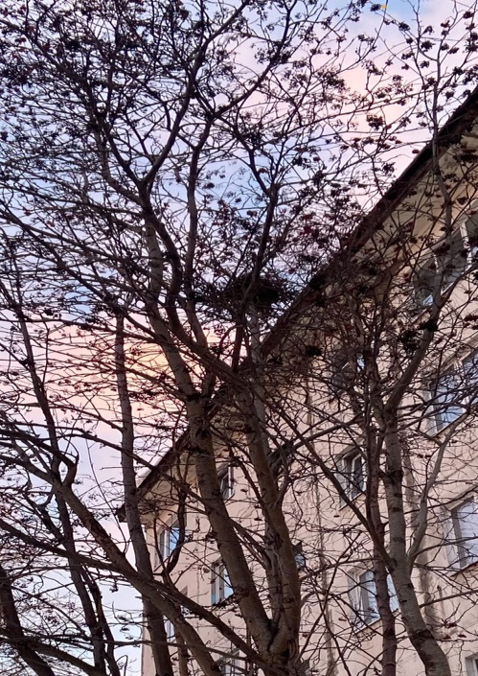
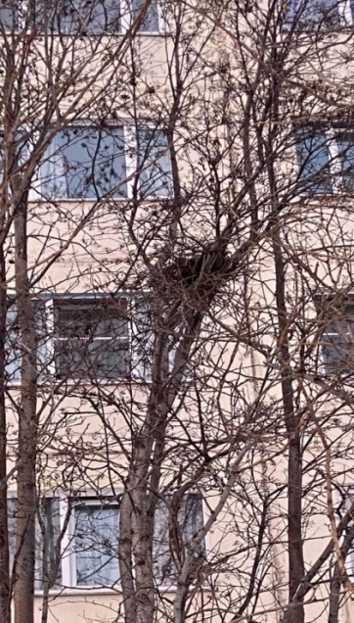

Рис. 4. Расположение гнезда на рябине. Рис. 5. Расположение гнезда на березе.
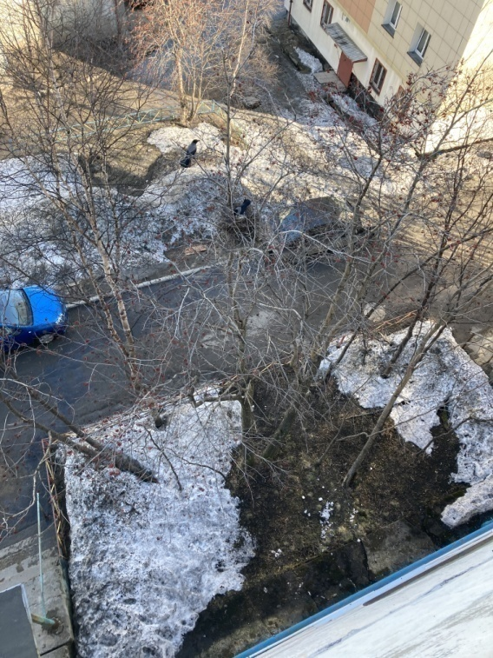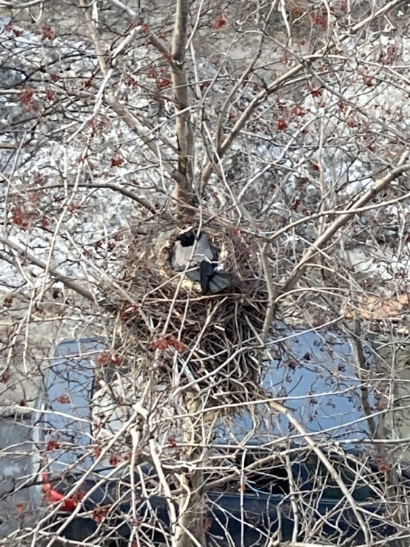

Рис. 6. Пара птиц на гнезде. 21.04.2022 Рис. 7. Ворона на гнезде 29.04.2022

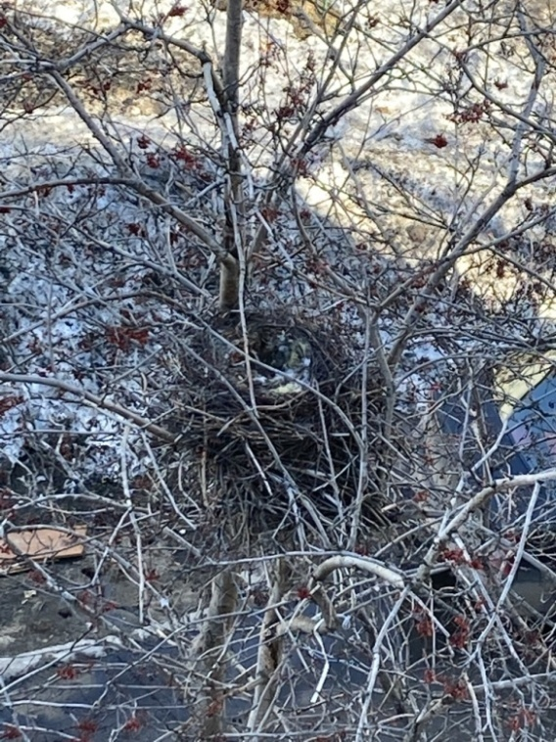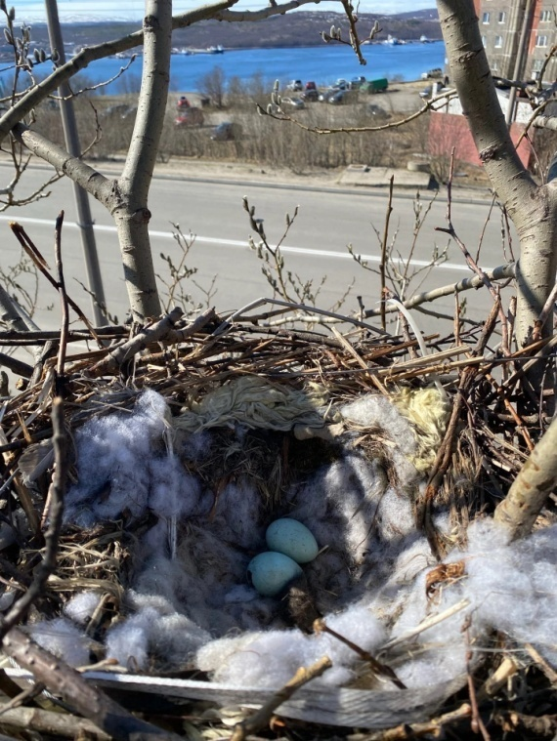

Рис. 8. Вид на гнездо серой вороны сверху. 21.04.2022
Рис. 9. Гнездо серой вороны. В кладке 2 яйца.13.05.2022
.

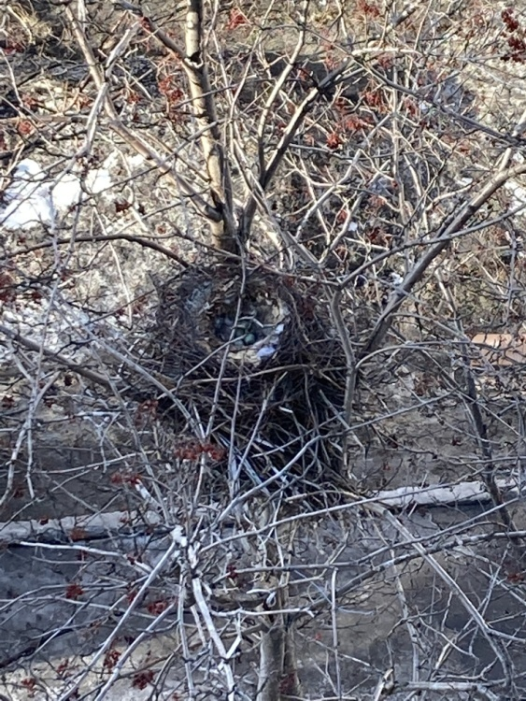
Рис. 10. Гнездо серой вороны. В кладке 4 яйца. 06.05.2022

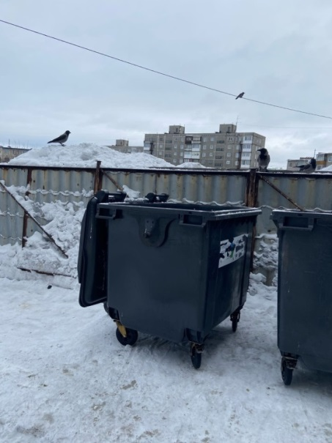
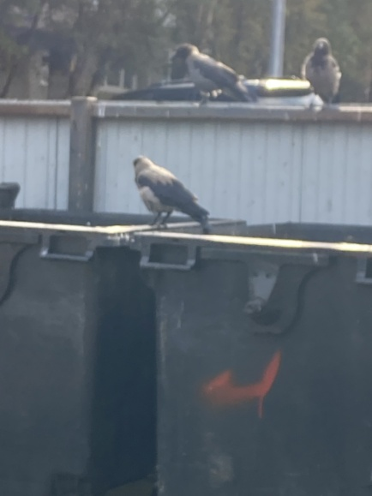

Рис. 11. Вороны на мусорных контейнерах. Август 2022 г.
Рис. 12. Вороны на мусорных контейнерах. Февраль 2022 г.

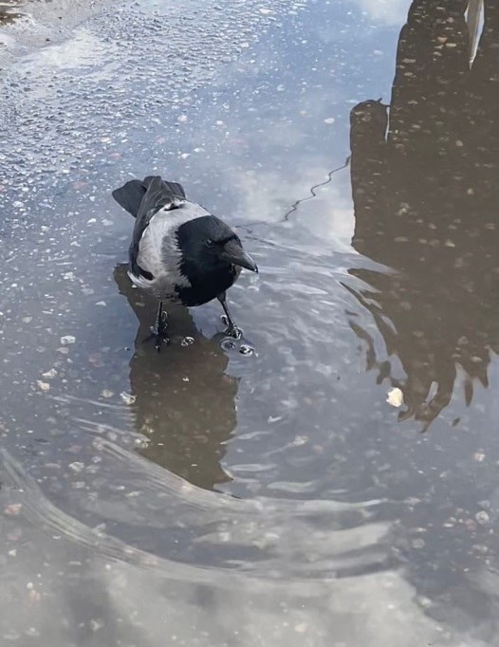
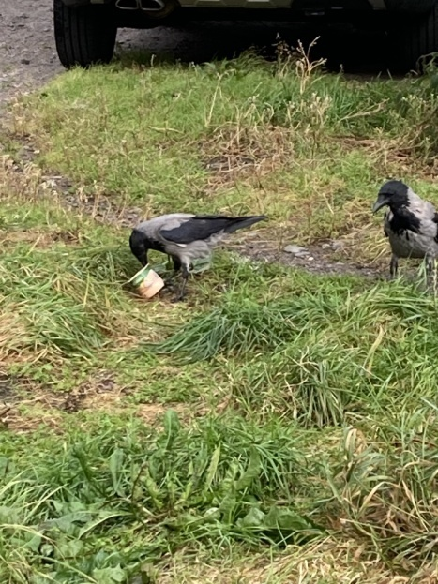

Рис. 13. Вороны достают йогурт из пластикового стаканчика.
Рис. 14. Ворона пьёт из лужи.

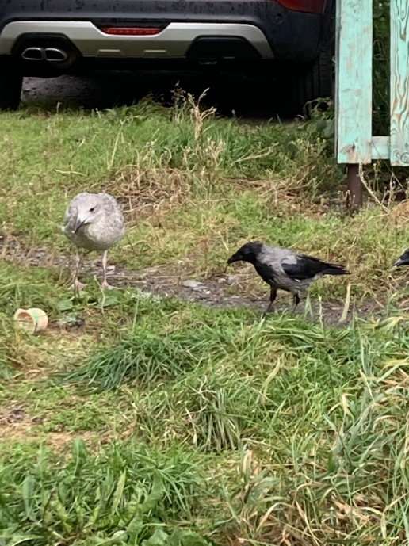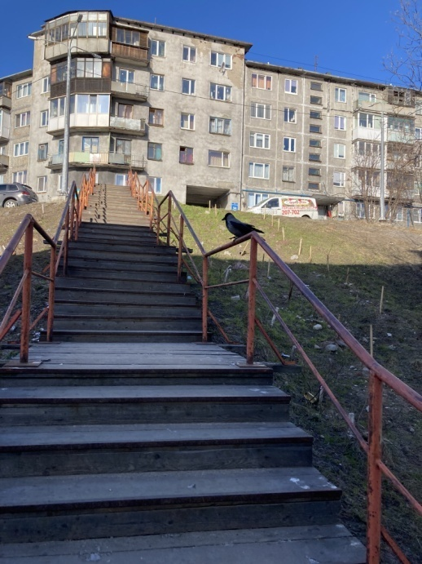

Рис. 15. Чайка отгоняет ворону от стаканчика с йогуртом.
Рис. 16. Серая ворона 26.04.2022 г.

Таблица 4.
Маршруты учёта серой вороны на территории г. Мурманска
Маршрут № 1.  Центральная часть города.  ТЦ «Мурманск Молл» - ТЦ «Волна»  Протяжённость-1,53км  Время-18мин.  Окружение: 5-этажные дома, рядом проезжая часть, тротуар | 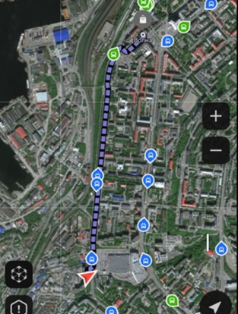
Маршрут № 2.  Первомайский округ.  ул. Копытова29-ул.Шабалина49  Протяжённость-1,51км  Время-18мин.  Окружение: смешанный тип застройки - 9- и 5-этажные дома, рядом проезжая часть, тротуар | 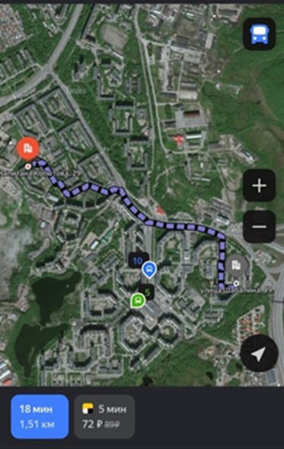
Маршрут № 3.  Ленинский округ.  ул. Александрова26-ул.Юрия Гагарина  Протяжённость-1,42км  Время-17мин.  Окружение: 5-этажные дома, рядом проезжая часть, тротуар | 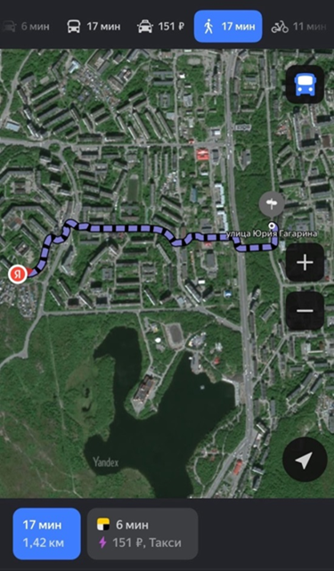
Маршрут № 4.  Ленинский округ.  ул. Александрова26– поликлиника № 5. Протяжённость-1,47км  Время -18мин.  Окружение: 5-этажные дома, рядом проезжая часть, тротуар | 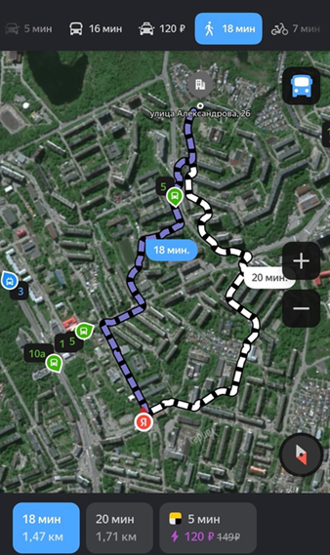
Маршрут № 5.  Ленинский округ.  ул.Чумбарова-Лучинского – МБДОУ№105  Протяжённость-1,22км  Время-15мин.  Окружение: 5-этажные дома, рядом проезжая часть, тротуар | 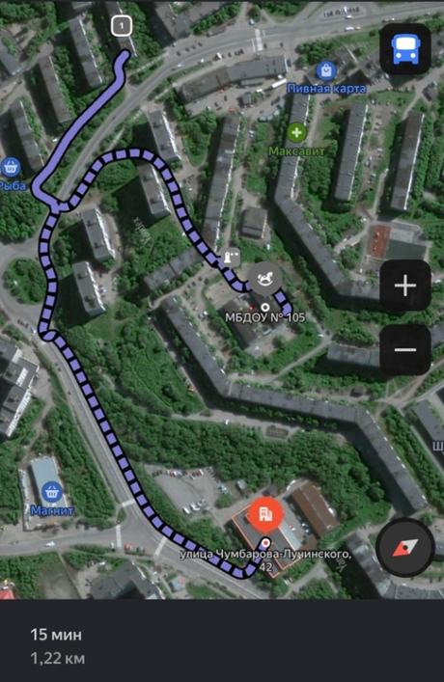
Маршрут № 6.  Набережная оз. Семёновское.  Протяжённость – 1,5км  Время – 25мин.  Окружение: парковая зона | 